INSPECCIÓN DOCE URBANA DE POLICIA
Calle 48 D Carrera 3 F Casa de Justicia Bosques del Norte
CITACION A AUDIENCIA PÙBLICA POR COMPORTAMIENTO CONTRARIO A LA CONVIVENCIA

La suscrita Inspectora Doce Urbana de Policía, en ejercicio de las competencias atribuidas por la Ley 1801 de 2016 Código Nacional de Policía y Convivencia (CNPC), en especial en el numeral “2 del artículo 223. Trámite del proceso verbal abreviado de la Ley 1801 de 2016 que señala: “2. Citación. (…) citará a audiencia pública al posible infractor, mediante comunicación escrita, correo electrónica, medio de comunicación que disponga, o por el medio más expedito o idóneo, donde se señale dicho comportamiento.”, se procede a citar a audiencia a las siguientes personas en la fecha señalada en el siguiente recuadro. El presunto infractor deberá asistir con su documento de identidad original a las diligencias de audiencia pública dentro del proceso verbal abreviado, la cual se llevará en las instalaciones de la Inspección Doce Urbana de Policía, ubicada en la Calle 48 D Carrera 3 F Casa de Justicia de Bosques del Norte. En el horario señalado.

fecha | Nombre | Expediente. | Hora
27-03-2020 | REPRESENTANTE LEGAL SOCIEDAD DE MEJORAS PUBLICAS | 2018-6568 | 8:00 HORAS
27-03-2020 | LUZ ADRIANA GALLO DAZA | 2019-15228 | 9:00 HORAS
27-03-2020 | BEATRIZ EUGENIA CORREA CHAURA / JOSE ALADIER CAMPIÑO VALENCIA | 2019-18224 | 10:00 HORAS
27-03-2020 | CLAUDIA MARINA JIMENEZ PRIETO | 2019-20988 | 11:00 HORAS
27-03-2020 | MARIA MARLENY MONSALVE VALENCIA | 2019-21105 | 13:00 HORAS
27-03-2020 | MARTHA RAMIREZ CARDENAS | 2019-22231 | 14:00 HORAS
27-03-2020 | JHON FREDY POSADA GONZALEZ | 2020-1000 | 15:00 HORAS

Si el (la) citado (a) no asiste a la audiencia y no justifica la ocurrencia de fuerza mayor o caso fortuito dentro de los tres días siguientes, se tendrá por ciertos los hechos que dieron lugar al comportamiento contrario a la convivencia y se resolverá de fondo, con base en las pruebas allegadas e informes de las autoridades, de conformidad con le parágrafo 1º, del artículo 223 de la Ley 1801 de 2016, CNPC.

Constancia de fijación, hoy 20 de marzo de 2020, se fija la presente comunicación en la página web de la Alcaldía de Manizales (http://manizales.gov.co/Contenido/Alcaldia/77/espacio-para-notificaciones-a-terceros) y en un lugar visible de la Inspección Doce Urbana de Policía por el término de cinco (5) días.

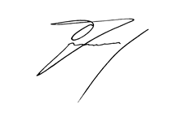
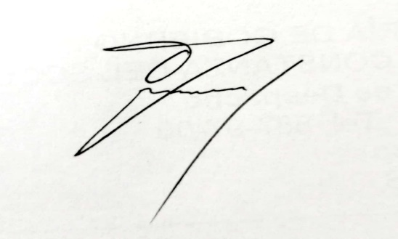

DANY ALEJANDRO OCAMPO YELA
Auxiliar Administrativo
Inspección Doce Urbana De Policía

